Описание проекта «Гид по внеучебной жизни Президентской Академии для студентов ЭМИТ»
Проект выполнили:
Веселицкий Дмитрий,
Бидю-Ермакова Юлия

«Гид по внеучебной жизни» — это 18-страничный информационный веб-ресурс, созданный для студентов Института Экономики, математики и информационных технологий (ЭМИТ) РАНХиГС. Сайт служит удобной и полной цифровой энциклопедией студенческой активности, помогая новым и действующим студентам легко ориентироваться в многообразии возможностей Академии.
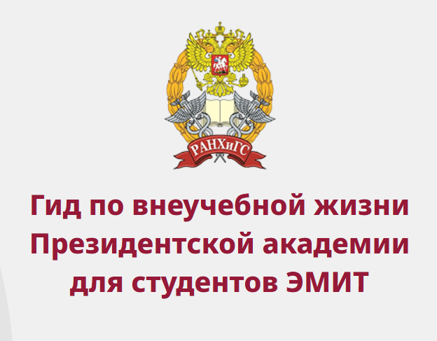
Ключевой контент и структура:
Актуальная информация о событиях, культурных, спортивных и научных активностях.
Подробные страницы с информацией о целях, составе и направлениях работы каждого президиума.
Полное представление о структуре студенческого самоуправления, контактах и инициативах.

Техническая реализация:
Проект реализован с использованием классического стека веб-технологий:
HTML5 — для создания семантической и логической структуры всех 18 страниц сайта.
CSS3 — для визуального оформления, создания адаптивного и современного интерфейса, обеспечивающего удобство использования на различных устройствах.
JavaScript (Vanilla JS) — для добавления интерактивности. Ключевая функция, реализованная на JavaScript — это система модальных (всплывающих) окон. Пользователь может открывать дополнительные информационные блоки или окна с деталями, которые затем плавно закрываются, что значительно улучшает навигацию и UX, не перегружая основную страницу.

Шаги работы:
Анализ и постановка задачи: Определение целевой аудитории (студенты ЭМИТ), сбор и структурирование информации о всех внеучебных активностях, президиумах и студсоветах Академии. Формулировка основных целей сайта.
Проектирование и дизайн, визуальное оформление (Веселицкий Дмитрий): выбор цветовой палитры, шрифтов, создание макетов в графическом редакторе Figma всех страниц:
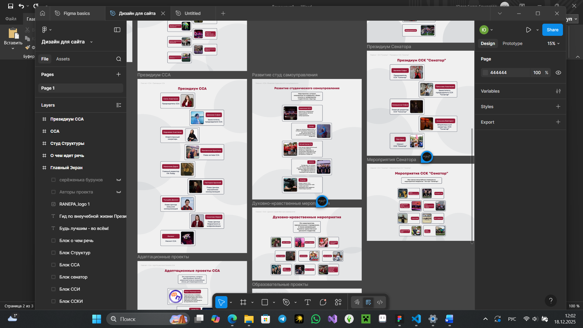
Верстка и программирование (Бидю-Ермакова Юлия):
HTML-разметка: Создание семантической и валидной структуры для каждой страницы.
Стилизация (CSS): Реализация адаптивного дизайна и визуальных эффектов (hover, изменение при наведении) согласно макетам:
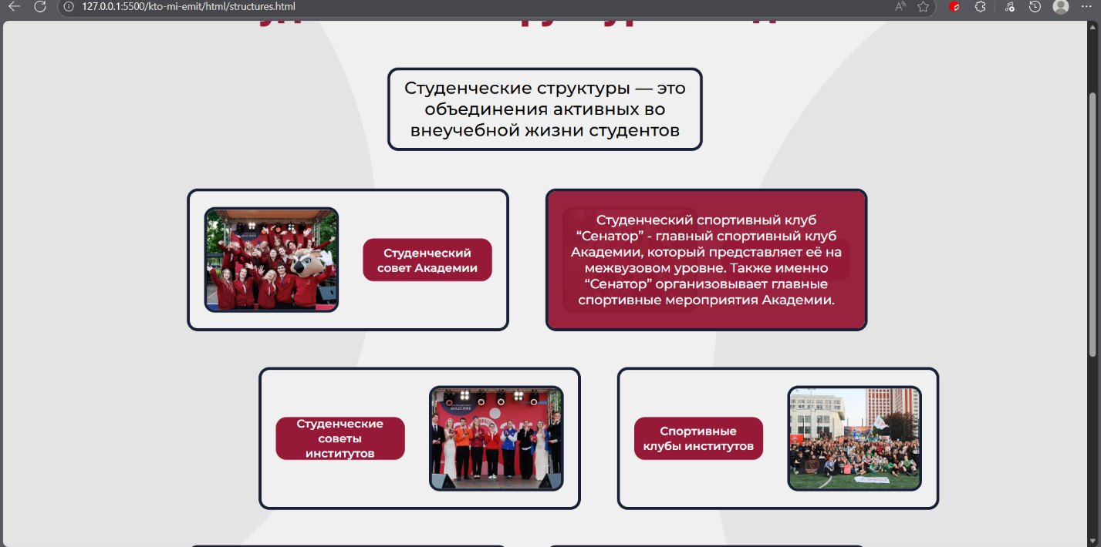
Интерактивность (JavaScript): Написание логики для работы модальных окон (открытие/закрытие, блокировка фонового скролла):
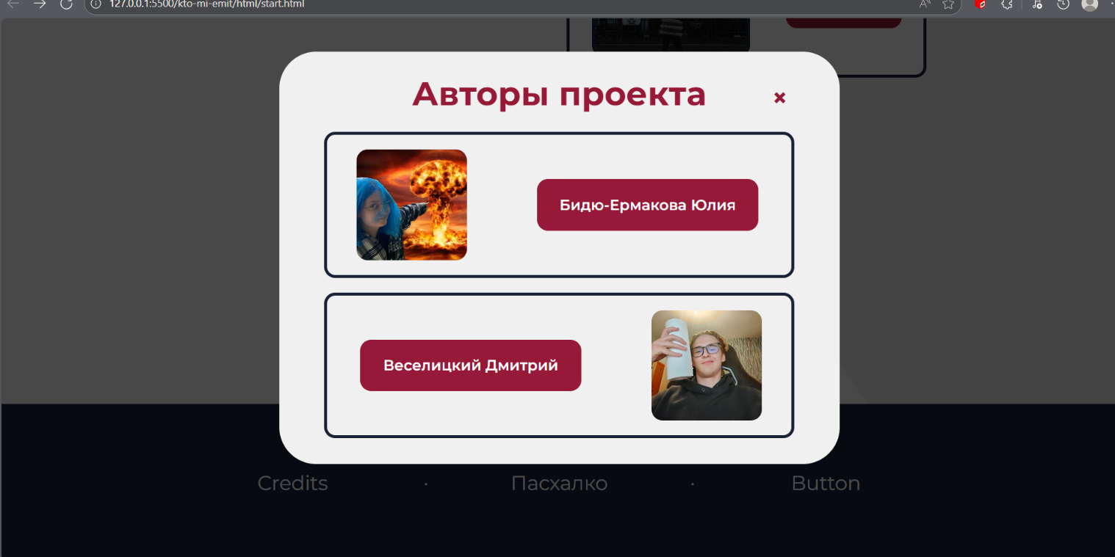
Наполнение и публикация: Загрузка окончательного текстового и графического контента на все страницы

Сайт представляет собой законченный, полностью функциональный продукт, сочетающий в себе четкую структуру, актуальный контент и интерактивные элементы для максимального удобства студентов.

Страница «О чем идет речь?» (start/about): классы h1, text-block, rectangle
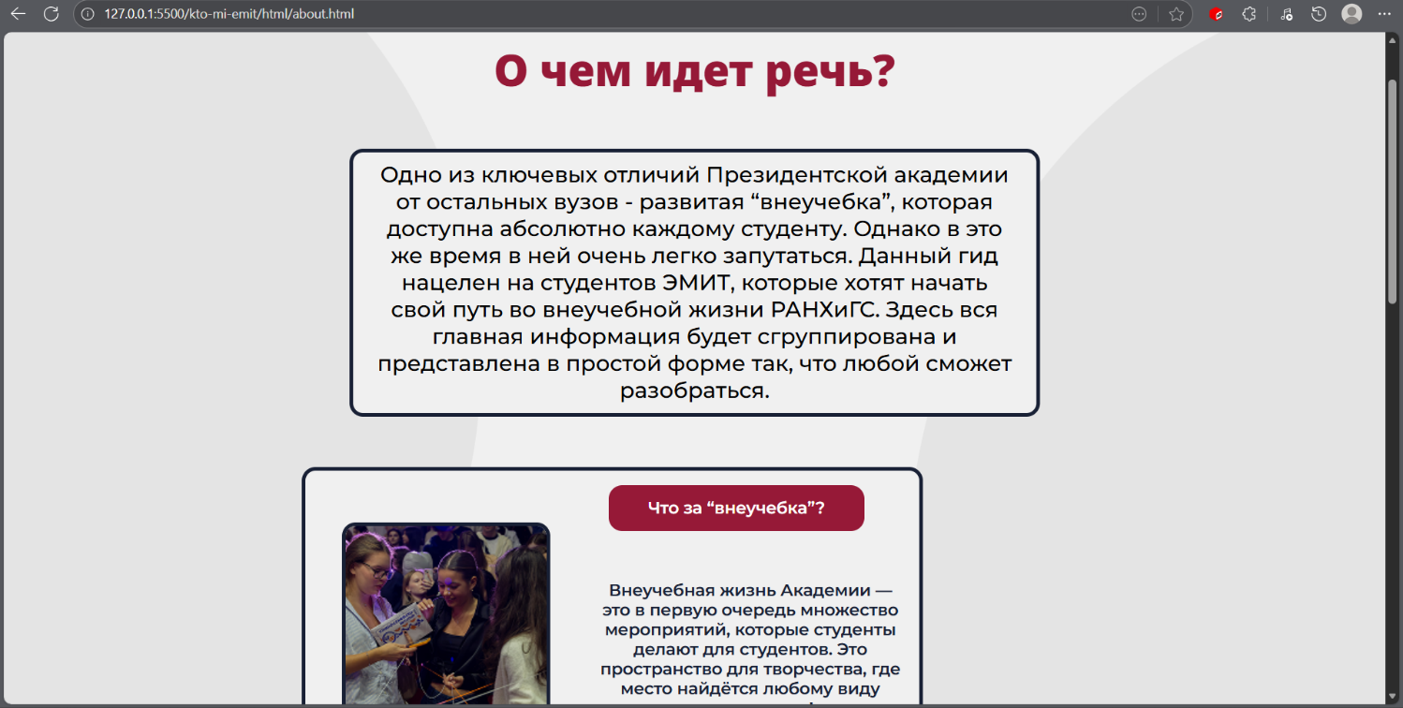

Страница «Студенческий спортивный клуб Академии» (start/ska): классы h1, text-block, rectangle с button и hover-эффектом (отображение >>>):
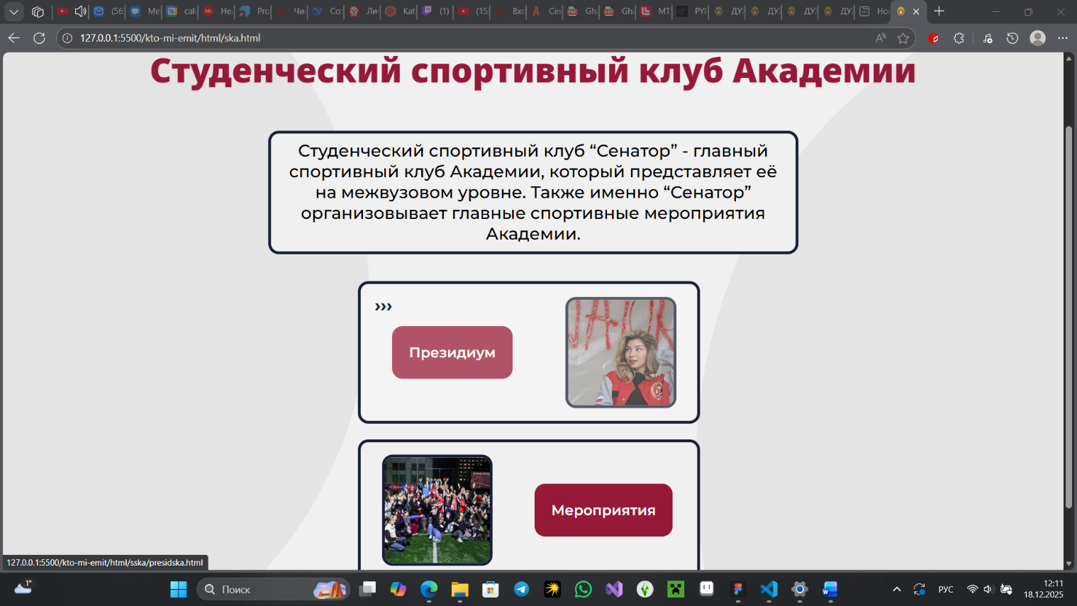
Страница «Образовательные проекты» (start/ssa/obrazproekt): классы h1, text-block, rectangle с hover-эффектом (наложение красного цвета с прозрачностью 0.95 и отображением текста поверх):
